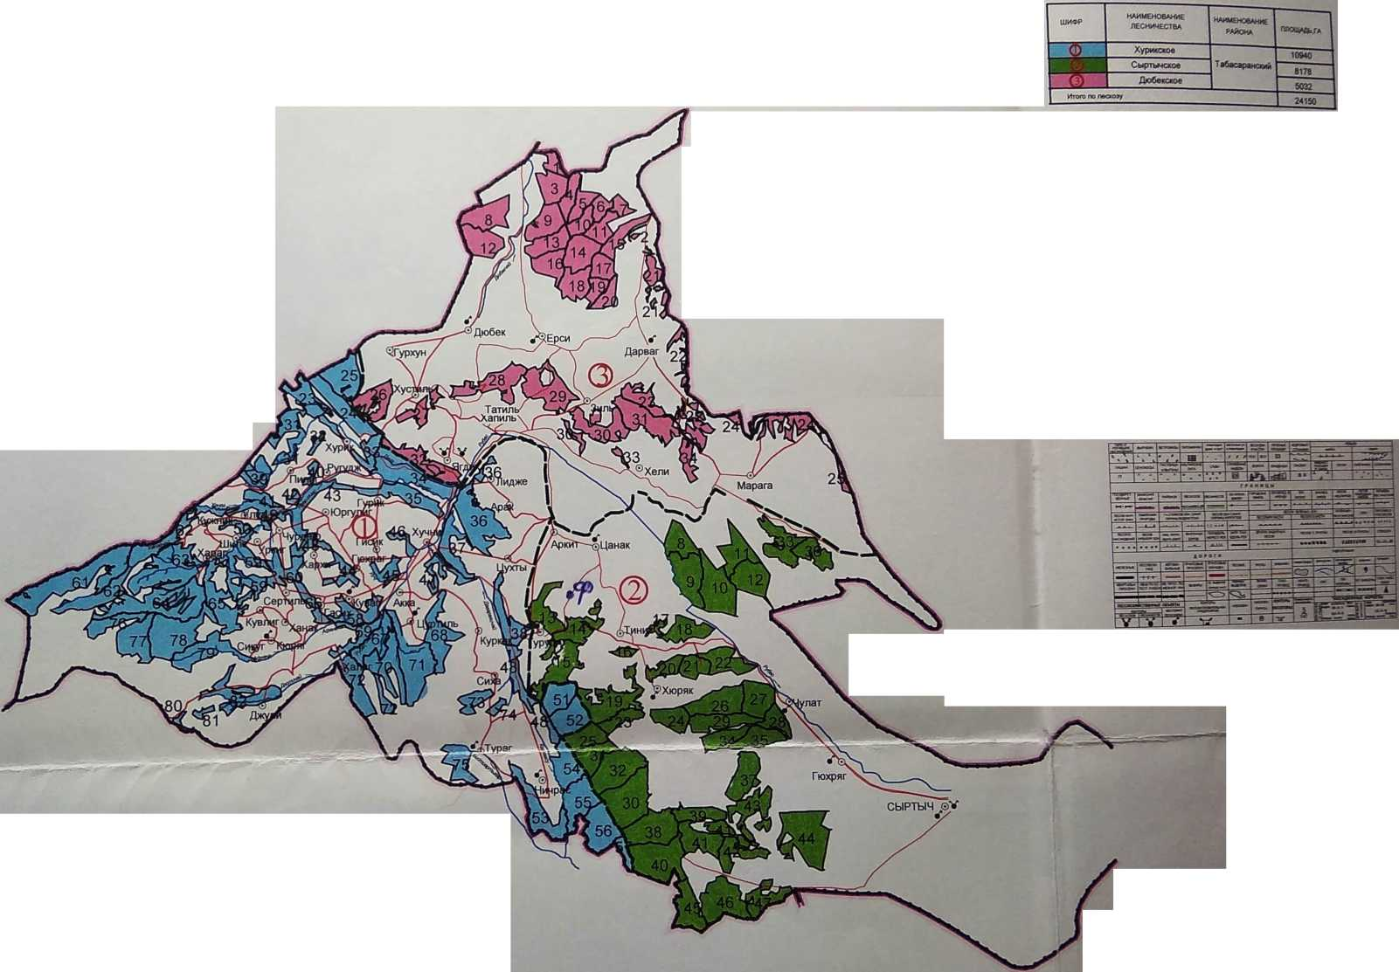

Хивский район

Кайтагский район

Дербентский район

Дербентский район

Касумкентский район

Обзорная карта-схема подразделения Табасаранское лесничество Комитета по лесному хозяйству Республики Дагестан

Деление территории лесничества на участковые лесничества

Масштаб 1:230000

|  |  |  |  |
| --- | --- | --- | --- |
| № | Наименование участкового лесничества | Наименование района | Площадь |
| 1 | Хурикское | Табасаранский | 10940 |
|  | Сиртычское |  | 8178 |
|  | Дюбекское |  | 5032 |
| Итого | | | 24150 |

1

2

3

